Universidad Pontificia Bolivariana

Tópicos Avanzados en Bases de Datos

Luisa María Flórez Múnera – Samuel Pérez Hurtado

**Resultados de las consultas y preguntas de exploración**

**del modelo**

Gracias a la implementación en el Script de las consultas de SQL realizadas en ambos motores de base de datos, tanto comerciales (Oracle 21 XE) como de

código abierto (PostgreSQL), se obtuvo los siguientes conjuntos de resultados:

1. ¿Cuál es el horario más concurrido de domicilios?

Esta consulta utiliza la información de la base de datos para averiguar en qué período del día se realizan la mayoría de los domicilios.

1. ¿Cuál es el tipo de domicilio que más hace cada empresa de mensajería?

La consulta calculará y mostrará el tipo de domicilio más frecuente para cada plataforma de domicilio, junto con la cantidad total de servicios correspondientes, con el fin de identificar qué tipos de domicilio son más comunes para cada empresa.

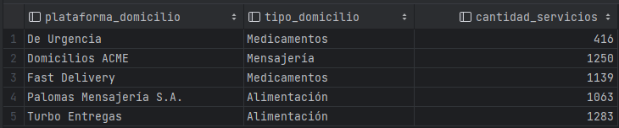

1. ¿Cantidad de agentes por tipo de transporte y por empresa de mensajería?

El propósito de la consulta es identificar cuántos agentes están asociados a cada tipo de transporte y a cada plataforma, para lo cual se necesita calcular y mostrar la cantidad de agentes por tipo de transporte y por empresa de mensajería.

1. ¿Cuántos domicilios del tipo medicamentos por día y por municipio?

El objetivo de esta consulta es determinar cuántos domicilios de este tipo se realizan en cada día y en cada municipio. El resultado de la consulta contiene 310 columnas, por esta razón decidimos exportarla como un archivo .csv adjunta al trabajo para una mejor visualización. Aquí un ejemplo del municipio de Barbosa:

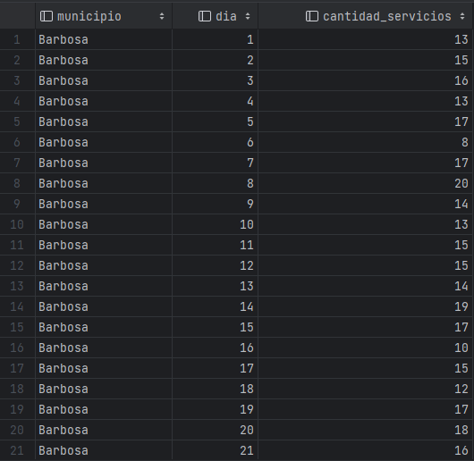

1. El tipo de pago más frecuente por empresa de domicilios

La consulta nos muestra el tipo de pago más frecuente por las plataformas de domicilios, lo cual nos sirve para establecer cuál es el tipo de pago predominante para cada empresa de domicilios.

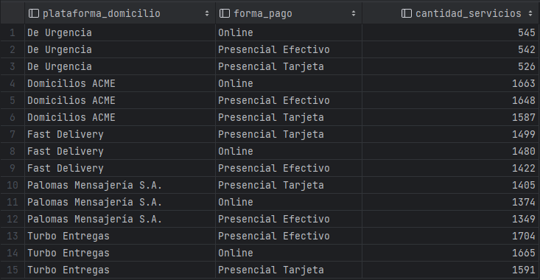

Luego de implementar el procedimiento que calculara la remuneración de los agentes basado en las reglas presentadas y los servicios prestados y de diligenciar la totalidad de la tabla, la solución de las siguientes preguntas es:

1. ¿Cuál(es) agente(s) tuvo/tuvieron la mayor remuneración en el mes y de cuánto fue?

2. ¿Cuál(es) compañía(s)/plataforma(s) pagaron la mayor compensación nocturna en el mes y de cuánto fue?

